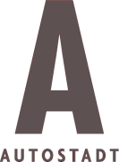
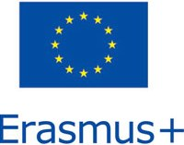
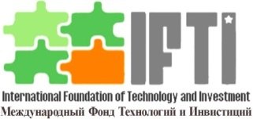
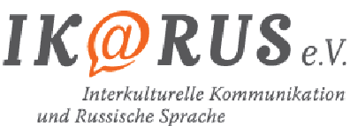

Российско-Германская образовательная программа
«Профессиональная ориентация молодёжи:
новые грани – новые подходы»

Дата проведения: 29.10.2016 – 6.11.2016
Москва – г. Вольфсбург, завод «Фольксваген», Германия

Приглашение к участию
Если тебе от 14 до 19 лет, ты серьезно задумываешься о своей будущей профессии, и хотел бы сформировать представление о работе в автомобильной отрасли - познакомиться с разработкой и проектированием автомобилей и автомобильных концепций, взглянуть изнутри на профессию инженера, маркетолога, директора и менеджера по развитию бизнеса, Международный Фонд Технологий и Инвестиций (Россия) и Ассоциация IKaRuS e.V. («ИКаРуС - Межкультурная коммуникация и русский язык»), Германия, приглашают тебя принять участие в Российско-Германской образовательной программе «Профессиональная ориентация молодёжи: новые грани – новые подходы».
Программа реализуется при поддержке Российского Национального Координационного Бюро по молодежным обменам с Федеративной Республикой Германия, Программы Еврокомиссии Эразмус+ и завода «Фольксваген».
Российско-германская образовательная программа включает:
- конференцию по профессиональной ориентации в Москве,
- обучающие мастер-классы и практические занятия на крупнейшем в мире автомобильном концерне «Фольксваген».
Завод Volkswagen в Вольфсбурге - это самый крупный в мире автомобильный завод. Только протяженность сборочного конвейера, состоящего из многих ярусов, достигает одиннадцати километров. Завод является одним из первых в Германии по производству автомобилей.
Практические навыки: Участники Программы смогут на практике поработать с металлом, создать дизайн своего автомобиля, разберут основные узлы автомобиля и изучат их свойства. Работая в командах. участники будут учиться проектировать автомобиль, создавать его модель с применением принципов управления ресурсами, разрабатывать стратегии вывода автомобиля на рынок и его рекламной кампании.
Знания и компетенции. Молодые люди, рассматривающие для себя возможность получения инженерных специальностей и работы в автомобильной отрасли, в рамках Программы познакомятся с разработкой и проектированием автомобилей, созданием концепт-каров, посмотрят изнутри на профессии инженера, маркетолога, директора и менеджера по развитию бизнеса в автомобильной промышленности. Ребята увидят, что во всем мире сегодня важнейшим атрибутом успешного человека является качественное образование и высокие темпы развития в выбранном профессиональном направлении.
Сертификаты: участники программы получат Сертификаты ЕвроСоюза – Erasmus+ и концерна Фольксваген.
Целевой организационный взнос за участие в Образовательной программе - 530 Евро + 9000 рублей.
Оплата Целевого организационного взноса производится в рублях по курсу ЦБ РФ +2% на день оплаты.
Целевой организационный взнос расходуется на:
- Организацию и проведение образовательной программы в Москве и на заводе «Фольксваген»;
- Регистрационный взнос комитета международных стажировочных программ Еврокомиссии за участие в образовательной программе и выдачу сертификата;
- Железнодорожный билет по маршруту Москва-Брест-Москва;
- Трансфер на автобусе и транспортные расходы по программе;
- проживание в молодежном хостеле – 6 ночей;
- Трехразовое питание (с завтраком и ужином);
- Расходы на культурные мероприятия согласно программе;
- Расходы организаторов на подготовку программы.
Медицинская страховка в организационный взнос не входит, и оплачивается участниками самостоятельно перед подачей выездных документов на визу.
Набор участников Программы пройдет до 30 сентября 2016 г.
Вопросы по участию в Российско-германской образовательной программе вы сможете задать по электронной почте или телефону - Алле Волынской: +7(916) 103-06-31 (в т.ч. WhatsApp) ; +7 (495) 111-24-25; e-mail: vam@ifti.ru
Прилагается: Полный текст Программы, Заявка на участие, Образец квитанции на оплату для физических лиц, Реквизиты Сбербанка, Образец платежного поручения для юридических лиц, Памятка в помощь по оформлению визы

